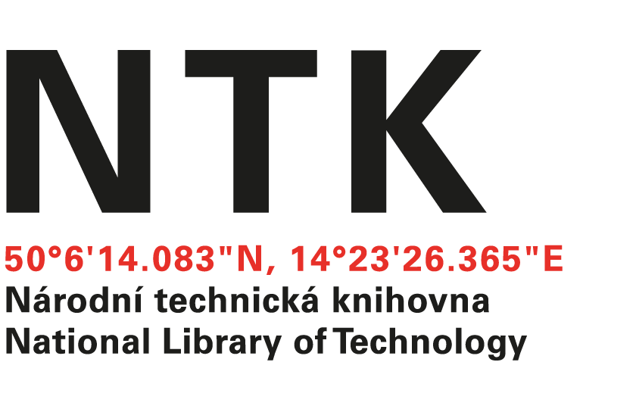

AKTIA INTERNATIONAL a.s.

Dobronická 285/14

142 00 Praha 4

IČO: 18623107

č. j. NTK/ 1555 /2025
vyřizuje: redigováno
e-mail: redigováno
tel: redigováno
V Praze dne: 10. 4. 2025

Na základě Vaší nabídky NV-26/2024 ze dne 23. 1. 2025 objednáváme u Vás nepřetržitou pohotovostní službu s dojezdem do 6ti hodin k zajištění provozu centrálního zdroje chladu RC GROUP SCREW UNICO v objektu Národní technické knihovny Technická 6, Praha 6.

Platební podmínky: Fakturace bude prováděna vždy po 3 měsících služby.

Sankce: Objednatel je oprávněn účtovat poplatek 5 000,- Kč za každé nedodržení
nástupu na servis do sjednané doby 6ti hodin od požadavku Objednatele.
Požadavek bude zasílán na kontakt: redigováno

Cena celkem za rok: 60 000.- Kč bez DPH

Termín zahájení: 1. května 2025

ukončení: 28. dubna 2026

S pozdravem

redigováno
Vedoucí oddělení

Objednávku přijal: redigováno

